菏泽市二○二二年初中学业水平考试（中考）物理试题
注意事项：
1.本试题共4页，满分70分，考试时间70分钟。
2.答题前考生务必将答题卡上的项目填写清楚。
选择题（共24分）
一、选择题（本题共12小题，每小题2分，共24分。每小题只有一个选项符合题意，用铅笔把答题卡上对应题目的答案标号涂黑，选对的得2分，多选、错选均不得分）
1. 下列数据最接近一名中学生实际的是（ ）
A. 心脏跳动一次的时间约0.5s B. 正常体温约为25℃
C. 重力约为50N D. 步行的速度约为1.2m/s
2. 曾侯乙编钟包含若干个大小不同的钟，钟的大小决定了声音的（ ）
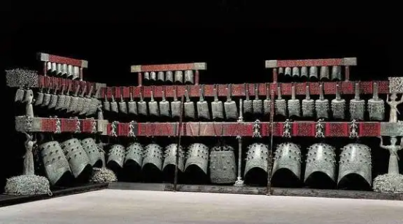
A. 响度 B. 音调 C. 音色 D. 传播速度
3. 下列与“影”相关的光现象中，由光的反射形成的是（ ）
A. 曹州古城永安塔在湖中的倒影 B. 小孔成像形成的倒影
C. 灯光下人手在墙上形成的手影 D. 透过玻璃窗看到的老师背影
4. 下列有关电和磁的说法正确的是（ ）
A. 验电器的工作原理是异种电荷相互排斥 B. 磁体周围的磁感线实际上并不存在
C. 通电螺线管的内部没有磁场 D. 地磁极的北极在地理北极附近
5. 在北方的冬天，湿度较大的清晨会看到雾淞，形成雾淞的物态变化是（ ）
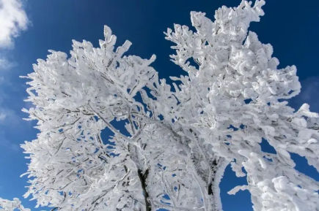
A. 汽化 B. 液化 C. 凝固 D. 凝华
6. 下列现象用分子动理论的观点解释，其中正确的是（ ）
A. 落叶在风中飞舞表明空气分子在不停地做无规则运动
B. 铁块很难被压缩表明分子间没有间隙
C. 鲜花香气四溢是一种扩散现象
D. 水和酒精混合后总体积减少表明分子间有引力
7. 如图为我国运动员参加北京冬奥会冰壶比赛的场景，下列对冰壶运动过程的认识中，正确的是（ ）
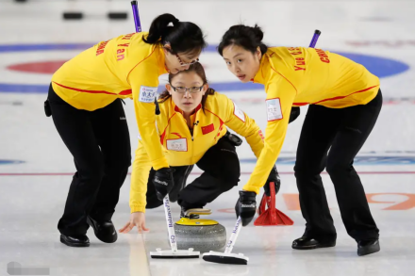
A. 冰壶被推出后继续向前滑行，说明冰壶具有惯性
B. 冰壶被推出后减速滑行，说明物体的运动需要力来维持
C. 运动员用毛刷持续摩擦冰面是为了增大摩擦力
D. 冰壶所受重力和它对冰面的压力是一对平衡力
8. 2022年4月16日神舟十三号飞船返回舱在东风着陆场平安落地，标志着我国空间站关键技术验证阶段的最后一次飞行任务结束。在返回舱减速下落的过程中（ ）
A. 动能减少，重力势能不变 B. 动能不变，重力势能减少
C. 机械能不变 D. 机械能减少
9. 下列用电器工作原理与发电机相同的是（ ）
A. 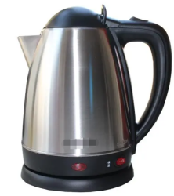家用电水壶
B. 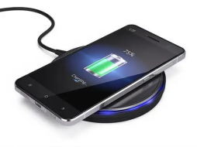无线充电器
C. 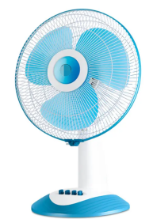小型电风扇
D. 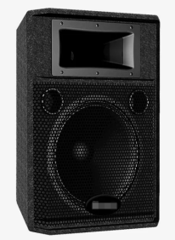舞台扬声器
10. 下列有关安全用电的说法中，正确的是（ ）
A. 功率为3000W的电烤箱可以插在标有“220V10A”的插板上使用
B. 保险丝应接在零线上且与被保护的用电器串联
C. 更换灯泡或维修电器前应先断开电源
D. 正在充电的电动车着火时直接浇水灭火
11. 关于如图所示的电路有以下判断：①L₁和L₂两灯泡串联，②L₁和L₂两灯泡并联，③电流表A₁测灯泡L₁的电流，④电流表A₂测电路中的总电流。其中正确的有（ ）
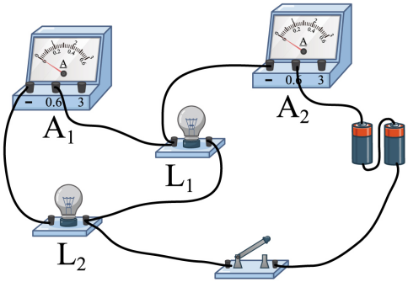
A ①③ B. ①④ C. ②③ D. ②④
12. 如图所示，在快递仓库内工人把重为600N的货物用滑轮组以0.2m/s的速度匀速提升，忽略摩擦及绳重，该过程中滑轮组的机械效率为80%，则（ ）
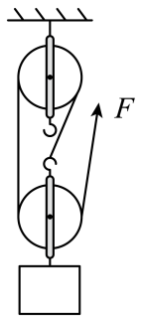
A. 工人所用的拉力为200N
B. 动滑轮的重力为100N
C. 拉力的功率为150W
D. 提升重力不同的货物时，此滑轮组机械效率不变
非选择题（共46分）
二、填空题（本题共6小题，每空1分，共12分。把答案写在答题卡相应位置）
13. 2022年6月6日是第27个全国“爱眼日”。近年来青少年近视眼患病率呈上升趋势，需要佩戴___________透镜制作的眼镜进行视力矫正，这种透镜对光线有___________作用。
14. 自行车是我们常用的交通工具，在下面列举的自行车结构或设计采取的措施中，属于杠杆的是______，属于减小摩擦的是______。（选填前面的序号）
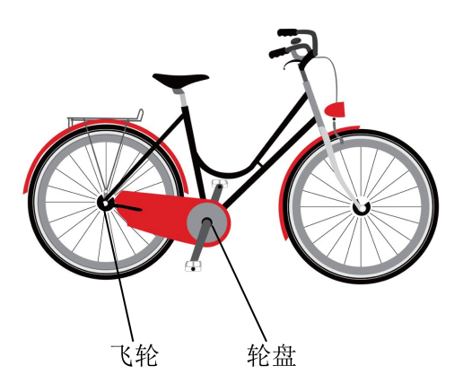
①轮盘和飞轮组成的系统，②刹车把手和刹车装置组成的系统，③车胎上有凸凹不平的花纹，④转轴上安装有轴承。
15. 甲、乙两位同学分别骑自行车沿平直公路自西向东行驶，他们运动的s～t图像如图所示，则甲同学骑行的速度为___________m/s；以甲为参照物，乙运动的方向为___________。
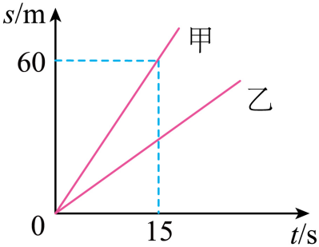
16. 中医药是中华文化的瑰宝，中医的理疗方式中蕴含了许多物理知识，如“拔火罐”时玻璃罐能被吸附在皮肤上利用了___________；“艾灸”时通过___________（选填“做功”或“热传递”）的方式改变了穴位处的内能。
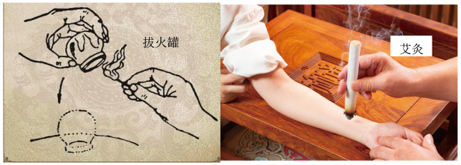
17. 水从高处流向低处后，无法自发回到同样高度，说明能量的转化具有___________，所以尽管能量是守恒的，我们仍然要节约能源。请列举一例可再生能源：___________。
18. 三峡水电站年发电量约为8×10¹⁰kW·h，合______J（用科学计数法表示）。已知燃煤发电的效率为40%，标准煤的热值为3×10⁷J/kg，三峡水电站运行一年大约为国家节约______万吨标准煤。
三、作图与实验探究题（本题共5小题，共19分。按题目要求在答题卡上相应位置作答）
19. 在防溺水教育活动中，老师告诉学生，池塘里水的实际深度比看起来的深度要大不能贸然下水游泳。下图为解释这一现象的情景，其中A为水底的物体，A′是岸边儿童看到的A的像。请你在图中作出过O点的入射光线和折射光线。
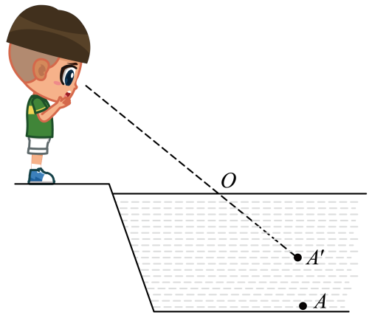
20. 小磁针静止时指向如图所示，请在图中的括号内标出电磁铁右端的极性，在导线上a点标出电流的方向。
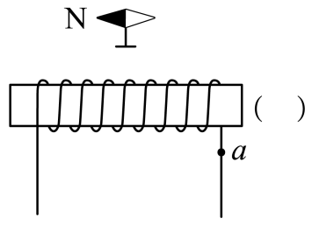
21. 小明同学在家研究不同种类灯泡的发光效率（电能转化为光能的效率），可选用的灯泡有：白炽灯①“220V40W”、②“220V15W”各一只；普通节能灯③“220V30W”、④“220V15W”各一只；LED灯⑤“220V15W”、⑥“220V7W”各一只。他从每种灯泡中各选出一只接入家庭电路进行对比实验，用温度计分别测出通电前和通电2分钟后每种灯泡的表面温度，记录如下表：
灯泡的种类 | 白炽灯 | 普通节能灯 | LED灯
通电前 | 24℃ | 24℃ | 24℃
通电20分钟后 | 大于100℃ | 76.2℃ | 48.4℃
忽略其他因素的影响，认为三种灯泡每升高1℃吸收的热量都相同。回答下列问题：
（1）如果你是小明，对比实验中你选择的三只灯泡是___________（填灯泡前面的序号）；
（2）根据实验数据，可以判断发光效率最高的灯泡是___________（填灯泡的种类）。
22. 甲、乙两位同学现要测定一小块不规则矿石的密度。实验室提供的器材有：托盘天平（带砝码）、量筒、弹簧测力计、细线和足量的水。
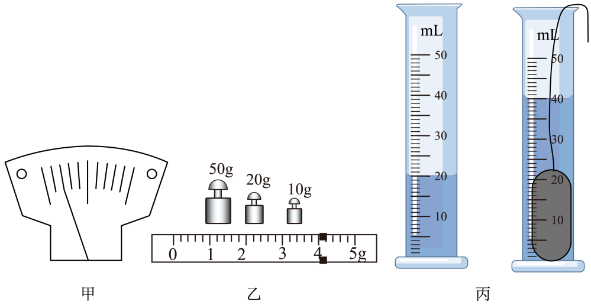
（1）甲同学的实验过程如下：
①把天平放在水平台面上，将游码移至标尺左端的零刻线处，发现指针指向如甲图所示，他应该向___________调节平衡螺母使横梁平衡；
②测量矿石质量时，右盘中的砝码和游码的位置如乙图所示，矿石的质量为___________g；
③用细线系住矿石放入盛水的量筒中，如丙图所示，则矿石的密度为___________kg/m³；
（2）乙同学认为水的密度ρ_{水}通常可作为已知量，他设计了以下实验方案：
①用弹簧测力计测出矿石重力为G；
②把用弹簧测力计挂着的矿石悬浮在水中，静止后读出弹簧测力计的示数为F，矿石在水中受到的浮力F_{浮}=___________；
③矿石的密度ρ=___________（用ρ_{水}、G和F表示）。
23. 在物理实验课上，同学们要探究“电流与电压的关系”。实验室提供的器材有：
A．两节干电池，B．电压表（0～3V-15V），C．电流表，D．定值电阻，E．滑动变阻器，F．开关和导线若干。
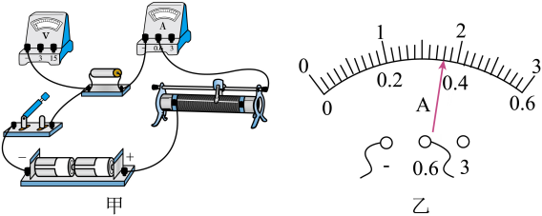
（1）请用笔划线代替导线将图甲（见第3页下端）中的电路连接完整；（ ）
（2）连接好电路后，闭合开关，发现电压表有示数，电流表示数为零，经检查两电表均完好，则电路中出现的故障是___________；
（3）正确进行实验，得到实验数据如下表：
实验次数 | 1 | 2 | 3 | 4 | 5
电压U/V | 1.2 | 1.5 | 1.8 | 2.0 | 2.4
电流I/A | 0.24 | 0.30 | ？ | 0.40 | 0.48
当电压表示数为1.8V时，电流表示数（如乙图所示）为___________A，电路中定值电阻的阻值为___________ Ω；
（4）实验中获得了多组实验数据，这是通过___________实现的；
（5）根据实验数据分析可得：电阻一定时，导体中的电流跟导体两端的电压成___________。
四、计算题（本题共2小题，共15分。在答题卡相应位置作答。解答应写出必要的文字说明、公式和重要的演算步骤，计算过程中物理量必须带上单位，只写出最后答案的不能得分）
24. 如图所示为某用电器的内部简化电路，R₁和R₂为定值电阻，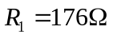 。现将该用电器接入电压为220V的电路，当S₁断开、S₂接b时用电器消耗的电功率为220W。求：
（1）只闭合S₁时，流过R₁的电流；
（2）电阻R₂的阻值；
（3）该用电器的最大电功率。
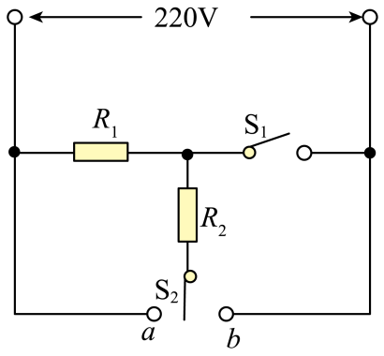
25. 深海养殖技术在海洋渔业中被普遍推广。甲图为某深海大黄鱼渔场引进的单柱半潜式养殖网箱，乙图为其简化模型。在乙图中，中央的柱形容器是由横截面积为2m²、高20m的镀锌铁皮（不计铁皮体积）制成的空心圆柱体，可进水或充气，使整个网箱按要求上浮或下沉；网箱与海水相通，是养鱼的空间，并与圆柱体固定在一起；网箱的底部悬挂质量为20t的铸铁块（不与海底接触），铸铁块相当于“船错”，起稳定作用。已知制作网箱材料的总质量为10t，网箱材料和铸铁块能够排开海水的最大体积为6m³，海水的密度按1.0×10³kg/m³计算，g取10N/kg。求：
（1）海面以下15m处海水的压强；
（2）当网箱的底部下沉到海面下15m处静止时，空心圆柱体内海水的高度；
（3）该装置能否在海面下40m深处进行悬浮养殖，请简要说明理由。
